3. Newsletter Dezember 2018 | 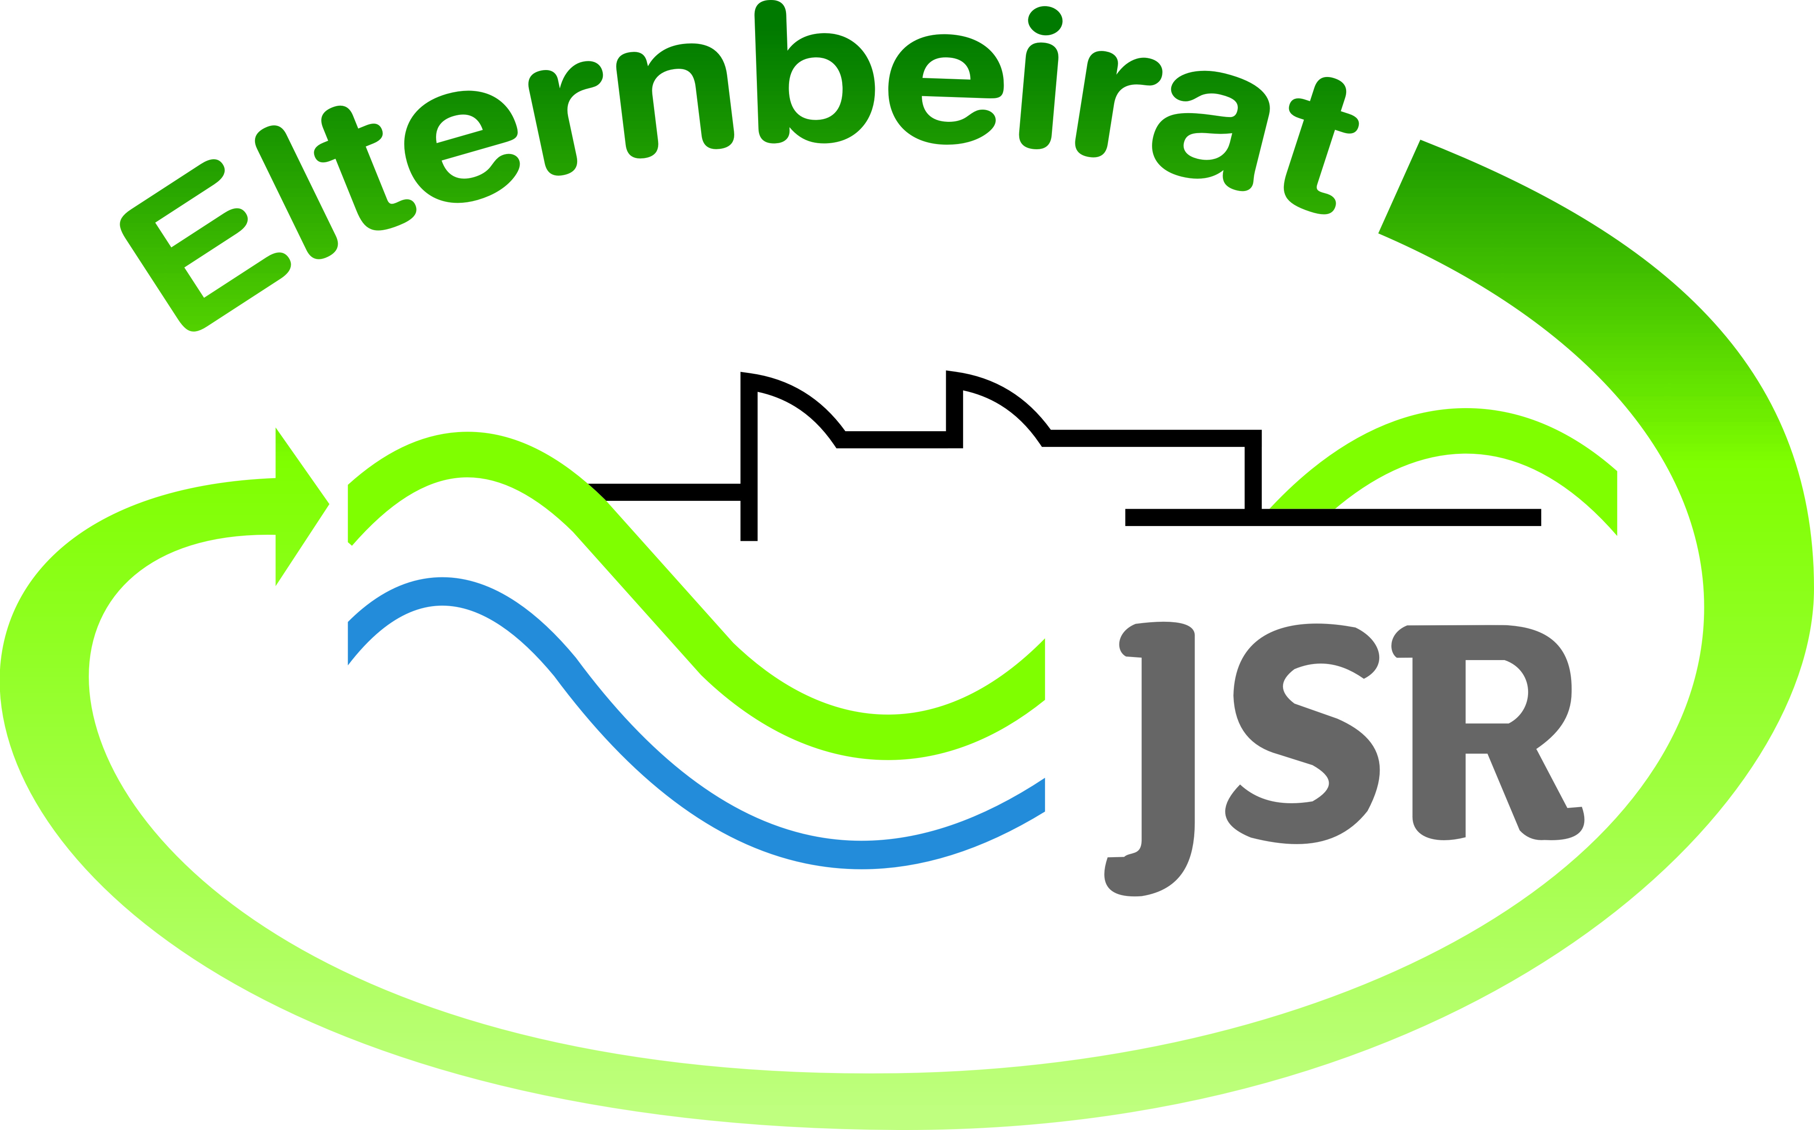

Termine/Veranstaltungen:

19.12.2018 Vorweihnachtlicher Abend um 18:30 in der Aula
20.12.2018 Vorweihnachtlicher Abend um 18:30 in der Aula
17.01.2019 Elternbistro zum Thema „Mobbing“ um 17:00 Uhr in der Bücherei

Liebe Eltern,
wir wünschen Ihnen „Frohe Weihnachten und einen guten Start ins neue Jahr“ und bedanken uns für Ihr Vertrauen.

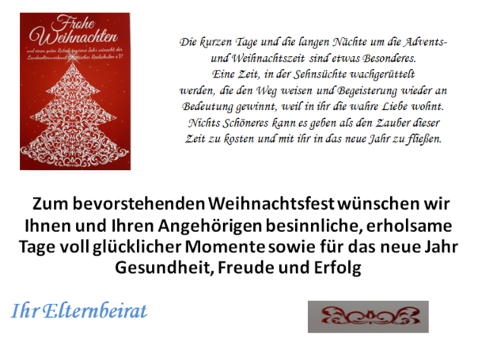

TIPPS von Eltern an Eltern:
Auf eine Veranstaltungen möchten wir noch hinweisen:
parentum Nürnberg - Eltern+Schülertag für die Berufs- und Studienwahl
Am Samstag, 26. Januar 2018 von 09.00 - 13.00 Uhr im Ofenwerk Nürnberg
Klingenhofstraße 72, 90411 Nürnberg. Der Eintritt ist frei.
Weitere Infos unter: http://www.erfolg-im-beruf.de/parentum-nuernberg.html

Wichtige Informationen finden Sie außerdem unter der Seite des Elternbeirats auf der Homepage der JSR unter www.jsr-hersbruck.de.
Dieser Newsletter erscheint einmal im Monat. Gerne können Sie uns Ihre Themenwünsche über die bekannten Kommunikationswege mitteilen.

gez. Andrea Nüßlein
Vorsitzende Elternbeirat JSR
eb-jsr@gmx.de

